
一、选择题
1．甲、乙两中学生在一年里学科平均分相等，但他们的方差不相等，正确评价他们的学习情况是( )
A．因为他们平均分相等，所以学习水平一样
B．成绩平均分虽然一样，方差较大的，说明潜力大，学习态度端正
C．表面上看这两个学生平均成绩一样，但方差小的成绩稳定
D．平均分相等，方差不等，说明学习不一样，方差较小的同学，学习成绩不稳定，忽高忽低
[答案] C
2．在发生某公共卫生事件期间，有专业机构认为该事件在一段时间没有发生在规模群体感染的标志为“连续10天，每天新增疑似病例不超过7人”．根据过去10天甲、乙、丙、丁四地新增疑似病例数据，一定符合该标志的是( )
A．甲地：总体均值为3，中位数为4
B．乙地：总体均值为1，总体方差大于0
C．丙地：中位数为2，众数为3
D．丁地：总体均值为2，总体方差为3
[答案] D
3．在某次测量中得到的A样本数据如下：82,84,84,86,86,86,88,88,88,88，若样本B数据恰好是样本A都加上2后所得数据，则A、B两样本的下列数字特征对应相同的是( )
A．众数 B．平均数
C．中位数 D．标准差
[答案] D
[解析] B样本数据恰好是A样本数据加上2后所得的众数、中位数、平均数比原来的都多2，而标准差不变．
4．(2012·陕西高考)对某商店一个月内每天的顾客人数进行了统计，得到样本的茎叶图(如图所示)，则该样本的中位数、众数、极差分别是( )
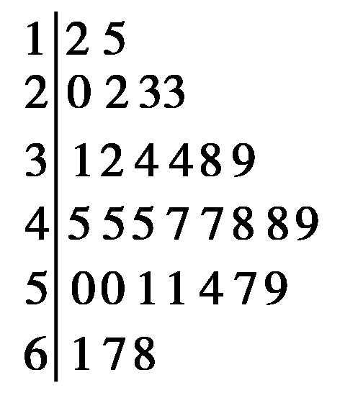
A．46,45,56 B．46,45,53
C．47,45,56 D．45,47,53
[答案] A
[解析] 直接列举求解．
由题意知各数为12,15,20,22,23,23,31,32,34,34,38,39,45,45,45,47,47,48,48,49,50,50,51,51,54,57,59,61,67,68，中位数是46，众数是45，最大数为68，最小数为12，极差为68－12＝56.
5．(2012·山东卷)在某次测量中得到的A样本数据如下：82,84,84,86,86,86,88,88,88,88.若B样本数据恰好是A样本数据都加2后所得数据，则A，B两样本的下列数字特征对应相同的是( )
A．众数 B．平均数
C．中位数 D．标准差
[答案] D
[解析] 样本数据都加2后所得数据的波动性并没有发生改变，所以标准差不变，故选D.
6．某市在非典期间一手抓防治非典，一手抓经济发展，下表是利群超市5月份一周的利润情况记录：
日期 | 12日 | 13日 | 14日 | 15日 | 16日 | 17日 | 18日
当日利润(万元) | 0.20 | 0.17 | 0.23 | 0.21 | 0.23 | 0.18 | 0.25
根据上表你估计利群超市今年五月份的总利润是( )
A．6.51万元 B．6.4万元
C．1.47万元 D．5.88万元
[答案] A
[解析] 从表中一周的利润可得一天的平均利润为
＝
＝0.21.又五月份共有31天，
∴五月份的总利润约是0.21×31＝6.51(万元)．
7．(2012～2013·江西南昌一模)甲、乙两个数学兴趣小组各有5名同学，在一次数学测试中，成绩统计用茎叶图表示，如图所示．若甲、乙小组的平均成绩分别是_{甲}、_{乙}，则下列结论正确的是( )
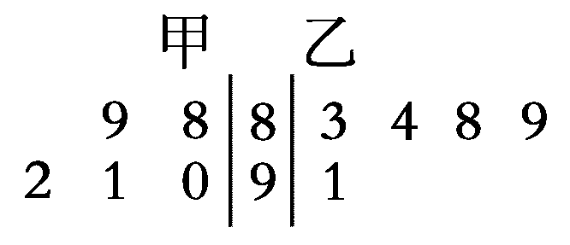
A._{甲}>_{乙}，甲比乙成绩稳定
B._{甲}>_{乙}，乙比甲成绩稳定
C._{甲}<_{乙}，甲比乙成绩稳定
D._{甲}<_{乙}，乙比甲成绩稳定
[答案] A
[解析] 根据茎叶图可知，甲组5名同学的成绩分别是88,89,90,91,92，乙组5名同学的成绩分别是83,84,88,89,91，可得_{甲}＝90，_{乙}＝87，故有_{甲}>_{乙}；s＝2，s＝9.2，故有s>s，所以甲比乙的成绩稳定，所以选A.
8．如图是一次考试结果的频数分布直方图，根据该图可估计，这次考试的平均分数为( )
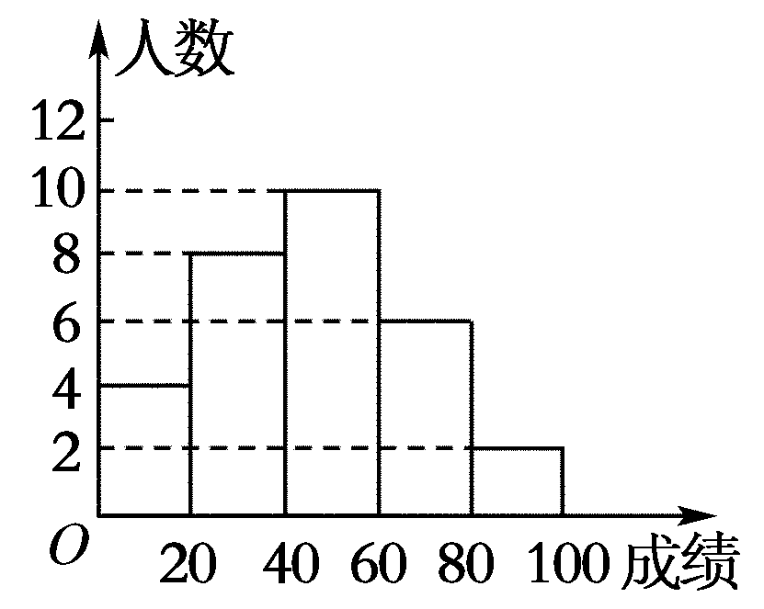
A．46 B．36 C．56 D．60
[答案] A
[解析] 根据频数分布直方图，可估计有4人成绩在[0,20)之间，其考试分数之和为4×10＝40；有8人成绩在[20,40)之间，其考试分数之和为8×30＝240；有10人成绩在[40,60)之间，其考试分数之和为10×50＝500；有6人成绩在[60,80)之间，其考试分数之和为6×70＝420；有2人成绩在[80,100)之间，其考试分数之和为2×90＝180，由此可知，考生总人数为4＋8＋10＋6＋2＝30，考虑总成绩为40＋240＋500＋420＋180＝1 380，平均数＝＝46.
二、填空题
9．(2012～2013·江苏南京高三一模)为了分析某篮球运动员在比赛中发挥的稳定程度，统计了该运动员在6场比赛中的得分，用茎叶图表示如图所示，则该组数据的方差为________．
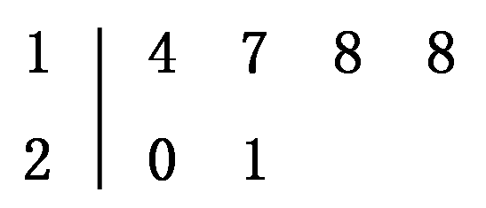
[答案] 5
[解析] 由茎叶图可知，该篮球运动员6场比赛的得分分别是14,17,18,18,20,21，得分的平均数＝＝18，根据方差公式得s²＝[(14－18)²＋(17－18)²＋(18－18)²＋(18－18)²＋(20－18)²＋(21－18)²]＝5.
10．(2012·广东高考卷)由正整数组成的一组数据x₁，x₂，x₃，x₄，其平均数和中位数都是2，且标准差等于1，则这组数据为________．(从小到大排列)
[答案] 1,1,3,3
[解析] 不妨设x₁≤x₂≤x₃≤x₄，
得：x₂＋x₃＝4，x₁＋x₂＋x₃＋x₄＝8⇒x₁＋x₄＝4
s²＝1⇔(x₁－2)²＋(x₂－2)²＋(x₃－2)²＋(x₄－2)²＝4⇒
①如果有一个数为0或4；则其余数为2，不合题意； ②只能取|x₁－2|＝1；得：这组数据为1,1,3,3.
11．若a₁，a₂，…，a₂₀这20个数据的平均数为，方差为0.20，则a₁，a₂，…，a₂₀，这21个数据的方差约为________．
[答案] 0.19
[解析] s²＝×[(a₁－)²＋(a₂－)²＋…＋(a₂₀－)²＋(－)²]＝×20×0.20＝≈0.19.
12．某人5次上班途中所花的时间(单位：min)分别为x，y,10,11,9.若这组数据的平均数为10，方差为2，则|x－y|的值为________．
[答案] 4
[解析] 由平均数公式，得(x＋y＋10＋11＋9)×＝10，则x＋y＝20；又∵方差为2，则[(x－10)²＋(y－10)²＋(10－10)²＋(11－10)²＋(9－10)²]×＝2，得x²＋y²＝208,2xy＝192，∴有|x－y|＝＝＝4.
三、解答题
13．下图是甲、乙两人在一次射击比赛中中靶的情况(击中靶中心的圆面为10环，靶中各数字表示该数字所在圆环被击中所得的环数)，每人射击了6次．
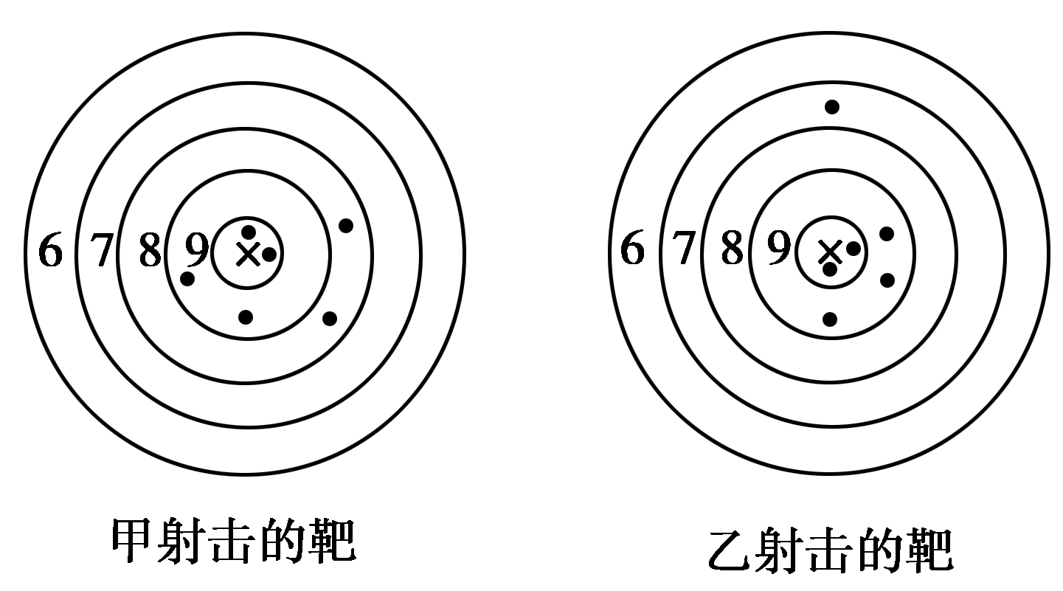
(1)请用列表法将甲、乙两人的射击成绩统计出来；
(2)请你用学过的统计知识，对甲、乙两人这次的射击情况进行比较．
[解] (1)
环数 | 6 | 7 | 8 | 9 | 10
甲命中次数 |  |  | 2 | 2 | 2
乙命中次数 |  | 1 |  | 3 | 2
(2)_{甲}＝9，_{乙}＝9环，s＝环²，s＝1环 ².
因为_{甲}＝_{乙}，s＜s，
所以甲与乙的平均成绩相同，但甲发挥得比乙稳定．
14．某良种培育基地正在培育一种小麦新品种A.将其与原有的一个优良品种B进行对照试验．两种小麦各种植了25亩，所得亩产数据(单位：千克)如下：
品种A：357,359,367,368,375,388,392,399,400,405,412,414,415,421,423,423,427,430,430,434,443,445,445,451,454
品种B：363,371,374,383,385,386,391,392,394,394,395,397,397,400,401,401,403,406,407,410,412,415,416,422,430
(1)完成所附的茎叶图；
(2)用茎叶图处理现有的数据，有什么优点？
(3)通过观察茎叶图，对品种A与B的亩产量及其稳定性进行比较，写出统计结论．
[解析] (1)
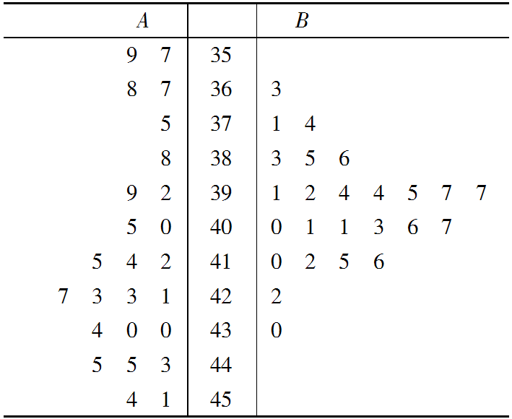
(2)由于每个品种的数据都只有25个，样本不大，画茎叶图很方便；此时茎叶图不仅清晰明了的展示了数据的分布情况，便于比较，没有任何信息损失，而且还可以随时记录新的数据．
(3)通过观察茎叶图可以看出：①品种A的亩产平均数(或均值)比品种B高；②品种A的亩产标准差(或方差)比品种B大，故品种A的亩产稳定性较差．
15．某学校高一(1)班和高一(2)班各有49名学生，两班在一次数学测验中的成绩统计如下：
班级 | 平均分 | 众数 | 中位数 | 标准差
(1)班 | 79 | 70 | 87 | 19.8
(2)班 | 79 | 70 | 79 | 5.2
(1)请你对下面的一段话给予简要分析：
高一(1)班的小刚回家对妈妈说：“昨天的数学测验，全班平均分为79分，得70分的人最多，我得了85分，在班里算上上游了！”
(2)请你根据表中的数据，对这两个班的数学测验情况进行简要分析，并提出建议．
[分析] (1)根据平均数、中位数、众数所反映的情况来分析；(2)结合方差的意义来提出建议．
[解析] (1)由于(1)班49名学生数学测验成绩的中位数是87，则85分排在全班第25名之后，所以从位次上看，不能说85分是上游，成绩应该属于中游．
但也不能以位次来判断学习的好坏，小刚得了85分，说明他对这段的学习内容掌握得较好，从掌握学习的内容上讲，也可以说属于上游．
(2)①班成绩的中位数是87分，说明高于87分(含87)的人数占一半以上，而平均分为79分，标准差又很大，说明低分也多，两极分化严重，建议加强对学习困难的学生的帮助．
②班的中位数和平均数都是79分，标准差又小，说明学生之间差别较小，学习很差的学生少，但学习优异的也很少，建议采取措施提高优秀率．
16．(2012～2013·广东省惠来一中高一阶段考)对某校高三年级学生参加社区服务次数进行统计，随机抽取M名学生作为样本，得到这M名学生参加社区服务的次数，根据此数据作出了频数与频率的统计表和频率分布直方图如图所示.
分组 | 频数 | 频率
[10,15) | 10 | 0.25
[15,20) | 24 | n
[20,25) | m | p
[25,30) | 2 | 0.05
合计 | M | 1
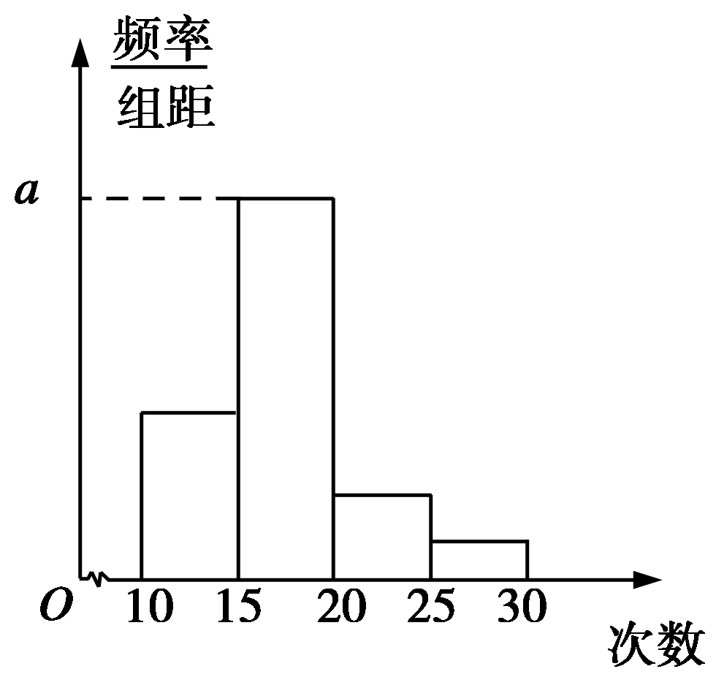
(1)求出表中M，p及图中a的值；
(2)若该校高三学生有240人，试估计该校高三学生参加社区服务的次数在区间[10,15)内的人数；
(3)估计这次学生参加社区服务人数的众数、中位数以及平均数．
[解析] (1)由分组[10,15)内的频数是10，频率是0.25知，＝0. 25，所以M＝40.
因为频数之和为40，所以10＋24＋m＋2＝40，m＝4，p＝＝＝0.10.
因为a是对应分组[15,20)的频率与组距的商，所以a＝＝0. 12.
(2)因为该校高二学生有240人，分组[10,15)内的频率是0. 25，
所以估计该校高三学生参加社区服务的次数在此区间内的人数为60.
(3)估计这次学生参加社区服务的人数众数是＝17.5.因为n＝＝0.6，
所以样本中位数是15＋≈17.1，
估计这次学生参加社区服务人数的中位数是17.1，样本平均人数是12.5×0.25＋17.5×0.6＋22.5×0.1＋27.5×0.05＝17. 25.
估计这次学生参加社区服务人数的平均数是17. 25.

